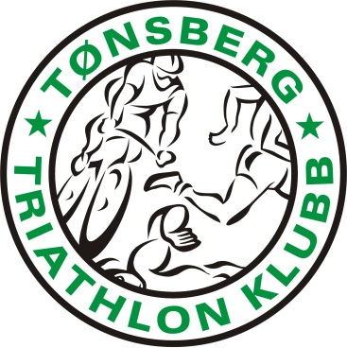
Tønsberg Triathlonklubb
Årsberetning 2018, 13. driftsår

Medlemmer

Klubben hadde i 2018 et netto frafall i medlemsmassen.
50 personer meldte seg ut eller ble slettet grunnet ubetalt kontingent.
38 personer meldte seg inn i klubben.

Medlemmer | Pr 31.12.2018 | Pr 31.12.2017 | Endring siste år
Totalt | 242 | 254 | -12
Kvinner | 81 (33%) | 86 (34%) | -5
Menn | 161 (67%) | 168 (66%) | -7
Herav ungdom (under 20 år) | 45 | 50 | -5

Aldersfordeling
0-12 år | 13-19 år | 20-29 år | 30-39 år | 40-49 år | 50-59 år | 60+
8 | 37 | 20 | 35 | 83 | 49 | 10

Styret i 2018 har bestått av:

Leder: Henrich Henriksen
Nestleder: Ivan Christophersen
Kasserer: Cesilie Hegna
Styremedlem: Tone Heggberget
Styremedlem: Paul Hallan Svendsen
Styremedlem: Thomas Muller
Styremedlem: Stig Gjermundsen
Varamedlem: Jorid Åsbø
Varamedlem: Hannah Bjelland

Jr.-avdelingen: Ivan Christophersen

Valgkomiteen:
Leder: Svein Drtina
Medlem: Jørn Willy Olafsen

Revisorer:
Espen Abrahamsen
Ragnar Slettvik

Klubben har hatt 5 styremøter.

Webmaster for vår hjemmeside www.tonsbergtri.no er Paul Hallan Svendsen som også har også stått for designet.

Klubben har åpen Facebookgruppe med 357 medlemmer en vekst på 32, samt en lukket gruppe for juniorene med 72 medlemmer. Gruppene fremstår som svært aktive. I tillegg har klubben egen gruppe for Ringshaugdysten ,Kystleden, Ringshaugsvømmen og 7-fjellstur.

Jr gruppa 2018
fra Ivan Christophersen
Vi startet året for juniorgruppa med et møte på Peppes 10 februar.
Her skulle vi snakke litt om ønsker, forventninger, fordeling av oppgaver, osv.
En Aktivitetsplan og oppgaven som turansvarlig ble fordelt.
Det var ønske om å delta på mye og norgescupen ble prioritert. Men før konkurransene startet var det påskesamling i Skien som mange fikk med seg. Dette er en et flott arrangement i regi av av forbundet, med mye bra trening og mulighet for å bli kjent med ungdommer fra resten av østlandet.
VÅRE AKTIVITETER BLE CIRKA SLIK:
10. Februar Møte på Peppes Pizza
Planlegge årets sessong.
26-1. April Påskesamling i Skien
I regi av forbundet.
2. Juni Bryne Tri, NM SPRINT + CUP
NM Sprint (+20 år), CUP Sprint Junior (17-19 år), CUP Supersprint (13-16 år)
Kategorier: Aspirant, Lag, NM, Sprint, Ungdomsklasse
30. Mai GunderTri (Svømming inne 24 eller 26 mai)
Kategorier: Sprint
10. Juni Haugesund Triathlon, NM Junior
NM Sprint Junior (17-19 år), CUP Supersprint (13-16 år)
Kategorier: Sprint, SuperSprint
16. Juni HoveTri / Klubbtur / CUP
CUP Normal (+20 år), CUP Sprint Junior (17-19 år), CUP Supersprint (13-16 år)
Kategorier: Aspirant, Barne-TRI, Micro-TRI, Mini-TRI, Normaldistanse, Rekrutt, Sprint, Supersprint
24. Juni Østfold Triathlon / CUP
CUP Normal (+20 år), CUP Sprint Junior (17-19 år), CUP Supersprint (13-16 år)
Kategorier: Normaldistanse, Sprint, Supersprint
28. Juli TriQuart / CUP / NM
NM Normal (+20 år), CUP Sprint Junior (17-19 år), CUP Supersprint (13-16 år)
Kategorier: Norgesmesterskap, Normaldistanse, Sprint, Supersprint
18. August Fredrikstad Triatlon
Kategorier: Sprint
26. August Åsane Gmax Triatlon / CUP
CUP Sprint Junior (17-19 år), CUP Supersprint (13-16 år)
Kategorier: Sprint, Supersprint
8. September Klubbmesterskap på Ringshaug
Middag / fest på kvelden
30. September Risør Tri med Norgescupfinaler
UM Sprint (+20 år), UM Sprint Junior (17-19 år), UM Supersprint (13-16 år)
Kategorier: Norgescup, Norgesmesterskap, Sprint, Supersprintcup, UM
I tillegg kommer arrangement som:
BDO Mila, Kristinaløpet, Ringshaugsvømmen, 7-fjellstur, osv.
Kort oppsummert kan vi si at vi har hatt noen veldig trivelige turer, flotte prestasjoner har blitt levert og mye har skjedd.
I løpet av året har noen trappet opp og andre trappet ned. Noen har tatt en pause fra triathlon. Noen har flyttet for å studere og er kun innom noen ganger – men sånn er det med ungdom i den alderen. Det har blitt lagt ned mange treningstimer og Tone har vært til stor nytte for fremgangen alle har hatt på svømming. Det legges ned mye trening i egen regi og premien for dette vises i god resultater.
I SuperSprint har det vært en hard kamp mellom vår Sebastian og Erik fra Haugesund. Sebastian vant den avsluttende konkurransen i Risør velfortjent. Sammenlagt i Norgescupen kom Sebastian nr 2 og Erik nr. 1. Nå er begge tatt ut på juniorlandslaget for 2019. Gratulerer!
I Sprint og klassen for M Junior 17-19 år endte Fannar opp med en flott 3. Plass og Cedrik 1. Plass. Cedrik fikk også prøvd seg noe utenlands som junior i 2018. Blant annet var han med på Junior EM og klarte å kvalifisere seg videre til VM som var i Australia. Her fikk han med seg et ok resultat og masse gode erfaringer. Cedrik er også på juniorlandslaget for 2019.
I juniorgruppa ønsker vi å ha med flest mulig på trening, turer, camper, konkurranser og alt som er gøy!
Vi skal gjøre vårt beste for å tilrettelegge for dette uansett om ambisjonene er å trene litt i tillegg til studier og andre aktiviteter. Trene mye og stille kun på lokale konkurranser eller om målet er Sommer OL 2024.
2019 = masse mulgheter, så bli med!

Treninger
Det har vært godt oppmøte på fellestreninger i løpet av 2018, klubben har hatt fokus på inkludering og idrettsglede. Fellestreningene har vært for alle nivåer og alle aldre. Klubben har klart å få til en trening der mange foreldre trener sammen med tenåringene sine, dette anser vi som svært positivt.

Som en del av treningsopplegget har klubben inngått en avtale med Stamina treningssenter, dette har gitt svært gunstige treningsavgifter og et fleksibelt opplegg for oss som trener ute om sommeren. Pr. 31.12.18 var ca. 36 av våre medlemmer også medlemmer på Stamina.

Svømmetreninger i Tønsberg Svømmehall:
Torsdager kl. 20.30 – 22.00 og Lørdager 15-16:00 som følger skoleåret, 20-50 stiller hver gang.
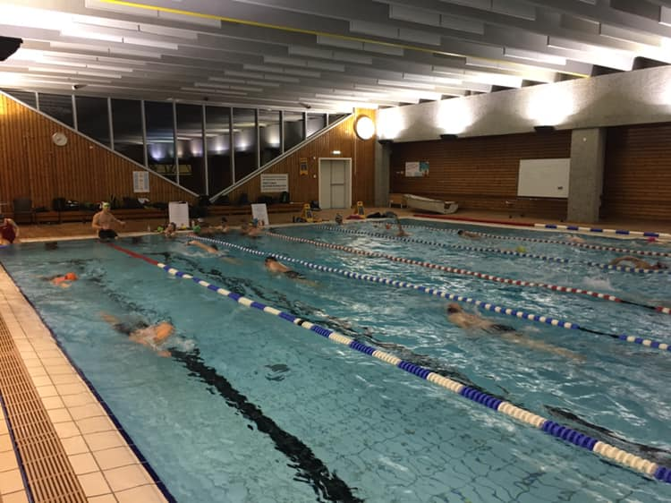
Ordningen er en ubetinget suksess, og har vært gratis for medlemmer. Vi har hatt tilgang på begge bassenger.

Fra og med høsten 2016 har Thomas Christoffersen tatt ansvaret for koordinering av svømmehalltreningene. Theo Lakerveldt har stått for organiseringen av opplegg på alle svømmetreningene.

Triathlon-treninger på Ringshaugstranda, klubben har hatt som mål å organisere treninger på Ringshaug stranden hver tirsdag. I 2018 klarte vi kun å få til et fåtall av treninger noe vi ikke er fornøyde med. Her trenger klubben en primus motor som kan organisere og inviotere hver tirsdag.

Løpetreninger Klubben har vært så heldige å få delta på svært gode løpe/intervall treninger sammen med Fredrik Vedsvik(TFIK). De som ønsker å være med får info ukentlig på FB siden: «Mellom- og langdistanse Tfik»

Dette er for alle nivåer og typisk opplegg er som følger:
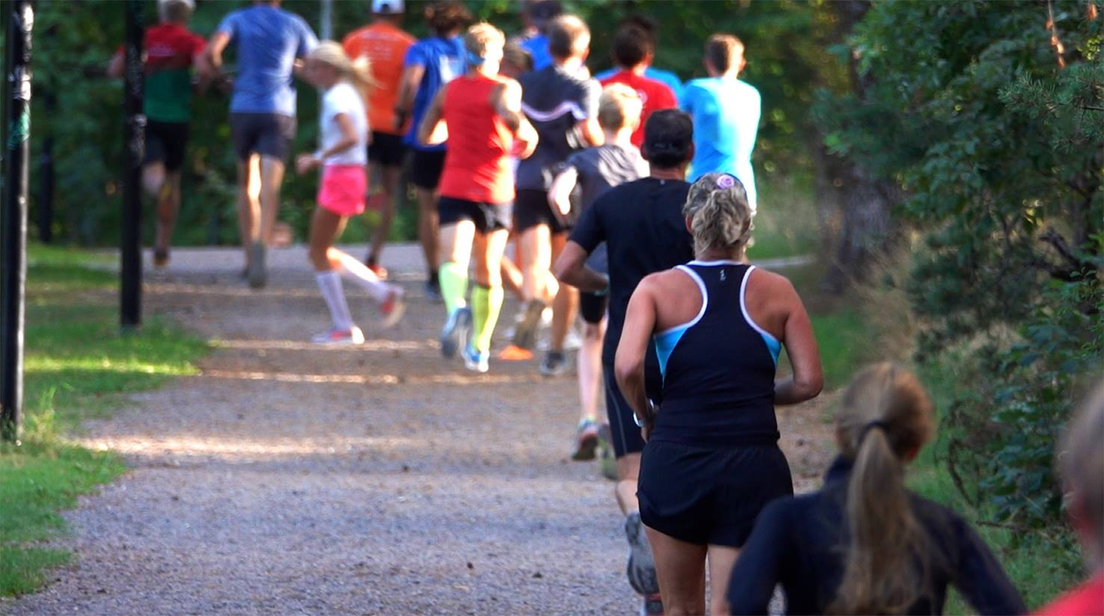
Oppmøte ved garderobe Greveskogen som vanlig. Felles oppvarming og vi løper ned til Messedammen/ved turnhall hvor selve økten foregår.
Kl 18.00-18.30: Oppvarming bestående av ca 3,5 km rolig jogg i samlet gruppe (evt to grupper), stigningsdrag (4x100 meter), evt toalettbesøk.
Kl 18.30-ca.19.15: Terskelintervall (info om økt kommer før start).
Etter intervall bør man jogge rolig ca 10-15 min. Siden det er individuellt hvor mange draget løpes (alle er ikke ferdige samtidig) - så blir nedjogg opp til hver enkelt. Forsøk i største mulig grad å jogge med andre.
😊

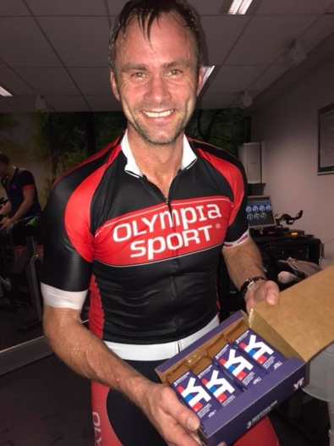
Spinningtreninger Fra og med høsten 2016 har klubben etablert en felles (gratis for alle medlemmer) spinning økt klokken 19:20 hver mandag kveld. Dette har vært et populært tiltak med 40-50 deltagere på hver økt.

Klubben har fra og med høsten 2018 flyttet denne treningen til Onsdager kl 18:30, fortsatt like bra

Stor takk til Per Bergsjø for strålende opplegg og motiverende treninger.

Klubbturer
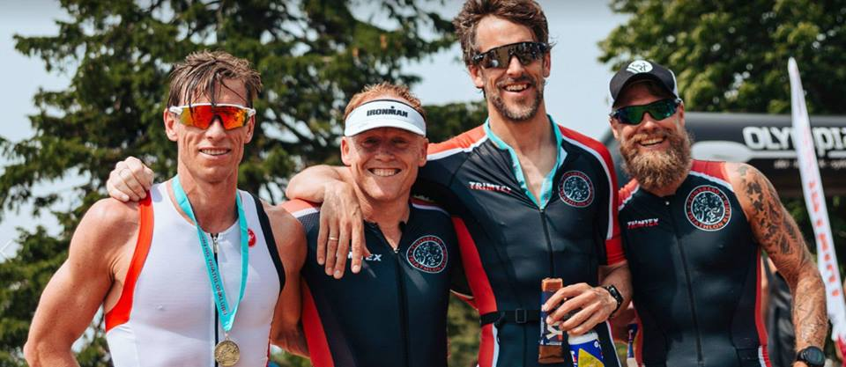
Flere medlemmer organiserer felles turer til forskjellige arrangementer og konkurranser, dette er svært hyggelige turer og arrangementer. Og styret oppfordrer til flere initiativ og flere deltagere.
På «Hove Tri» var det hele 32 deltagere fra Tønsberg Triathlonklubb, og vi var med det den største klubben. Deltagerne fra klubben var på alle nivåer og alle var fornøyde med egen innsats. Cedrik Christofersen var best av alle på sprint distansen, Sebastian Wernersen kom på andre plass i supersprint. Ellers var det mange gode resultater.

Arrangementer i regi av klubben

Gunder-Tri ble arrangert i slutten av mai som avslutning på inne treningen. Svømming var som vanlig inne og vi fulgte opp uka etter med sykkel og løp i Slagendalen. Vi hadde 15 jr-.deltagere og totalt 36 voksne. Vinnere ble Jorid og Ivan, og fra jr.-gruppa gikk seieren til Hannah og Cedrik.

Tønsbergdysten Årets dyst har byttet navn fra Ringshaugdysten til Tønsbergdysten. Arrangementet ble gjennomført i fantastisk vær, under flotte forhold og med mange glade mennesker. Arrangementet gikk strålende, med særdeles bra prestasjoner. Mange fikk personlige rekorder på løypa. Vi hadde hele 136 deltager noe som er en god vekst i forhold til året før. Arrangementet fremstår som et lavterskel tilbud der mange nye kan prøve seg, i tilleg et datoen en uke før Hove tri noen som gjør arrangementet attraktivt som en oppkjøring.
Vinnere 2018 damer var Kaja Bergwitz-Larsen og menn var Audun Berg, beste jr var Andrea Vanebo og Axel Bjelland.
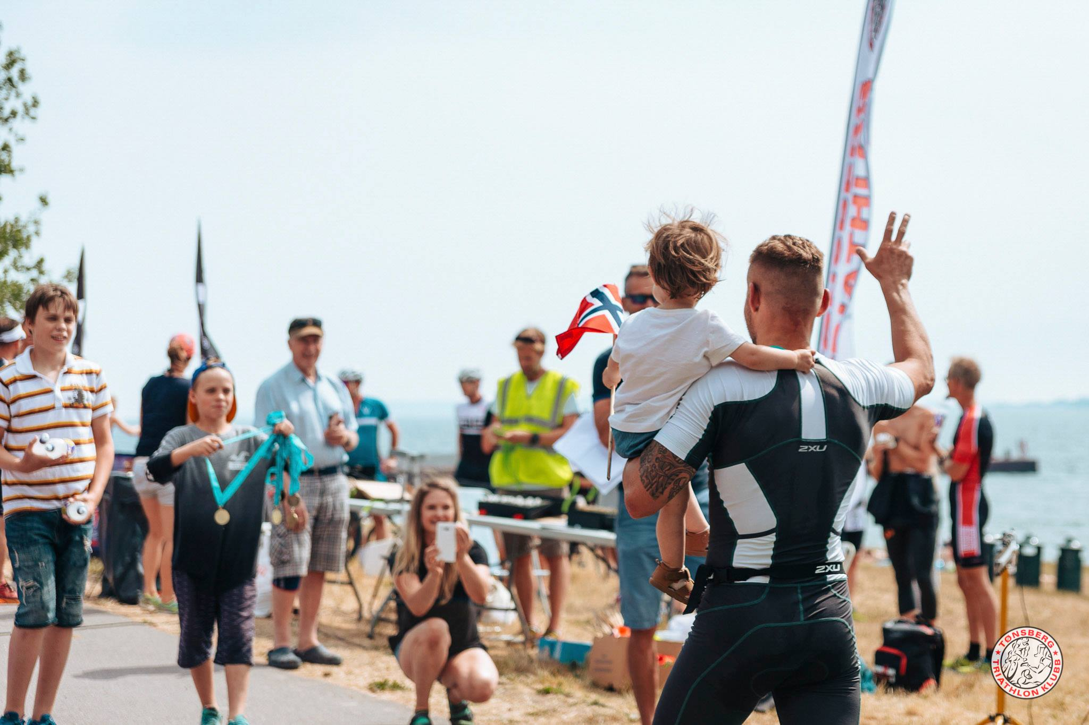
Hyggelig at Tønsbergs Blad kom innom og skrev en fin artikkel i dagens nettavis.

Ringshaugsvømmen Tirsdag 15/8 ble Ringshaugsvømmen arrangert i friske og flotte omgivelser. Været var bra, men det blåste opp før konkurransen startet. Det ble en tur i mye bølger og vanskelig sikt, men alle smilte da de kom opp av vannet.
57 utøvere var påmeldt, 52 startet og 52 fullførte. Etter svømmingen var det pølsefest i målområdet.
Tusen takk til Bjørn, Cesilie og de andre som bidro på dugnad for en flott gjennomføring. Det var mange positive tilbakemeldinger, og mange smil i målområdet.
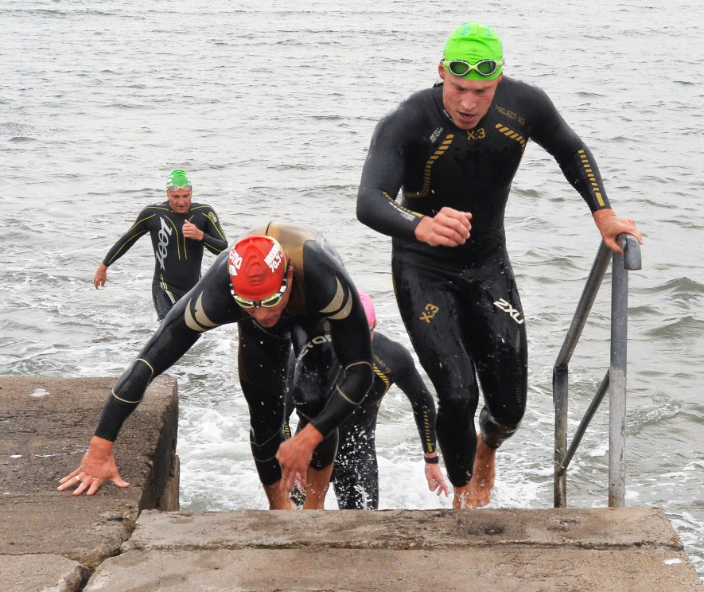
Best i kvinneklassen var 17 år gamle Maiken Sofie Byman, Dennis Hedø var beste mann.

Kystleden halvmaraton. 19.august
Kystleden halvmaraton er klubbens største og viktigste arrangement der vi i år solgte hele 450 startnummer. Arrangementet ble organisert av Paul Halland Svendsen i samarbeid med Oseberg Skilag. Løpsleder var Petter Grand Meyer og speaker var Tore Hopen.
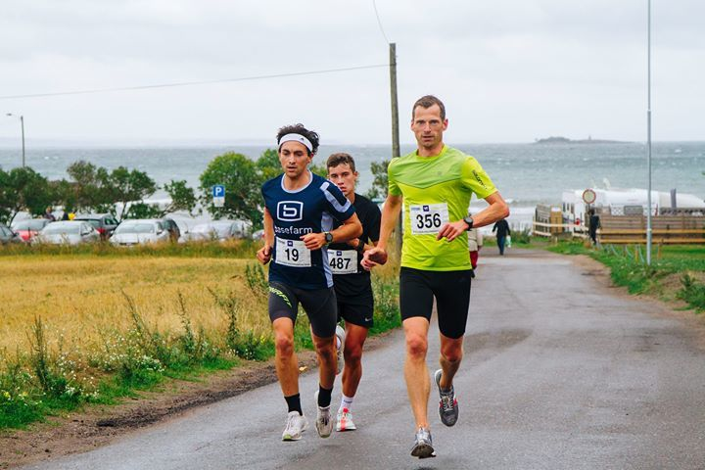
Tommy Armani til venstre og Robert Rognli var de klart raskeste på Kystleden halvmaraton. (Arrangørfoto: Sigrid Jordhøy og Ole Henrik Henriksen)

Fra Kondis :

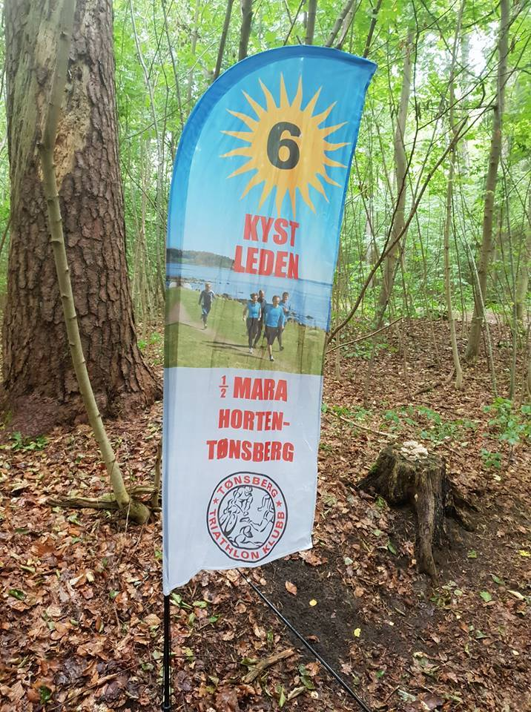
Kystleden halvmaraton – motvind, regnbyger, vakkert og deltagerrekord
Det ”triste” været med motvind og regn satte ikke en stopper for deltagerrekord i den niende utgaven av Kystleden halvmaraton lørdag. I år kunne nemlig arrangøren skilte med godt over 550 påmeldte. Inkludert mosjonsklassen var 493 som startet og 489 som fullførte. Rekorden fra 2017 var 415 startende og 410 fullførende.
Publisert 19. august 2018 av Isabel Aarnes | Oppdatert 20. august 2018


Deltagerrekord i år som i fjor
Det ”triste” været med motvind og regn satte ikke en stopper for deltagerrekord i den niende utgaven av Kystleden halvmaraton den 18.08.2018. I år kunne nemlig arrangøren skilte med godt over 550 påmeldte. Inkludert mosjonsklassen vet var 493 som startet og 489 som fullførte. Rekorden fra 2017 var 415 startende av 410 fullførende.
Løpet starter i Horten og man løper kystlinjen ned til Ringshaugstranda i Tønsberg. Da det er start og mål to forskjellige steder var det satt opp busser fra mål til start, slik at logistikken ble lettere. Nytt av året var at de som deltok uten tid kunne starte 1 time før resten. Det virker som om arrangøren har et fokus på at her skal alle være med uansett hvilken fysisk form man er i, noe som er meget positivt.
Trasèen har varierende underlag med grus, sti, asfalt, rullestein og sand. Den er relativt flat, men har en bratt oppoverbakke i midten på ca. 400 meter. På toppen av bakken var det et musikkorps som spilte for løperne. Det er en flott løype hvor man ser havet store deler av løypa og selv om været ikke var på topp i år var det likevel vakkert å hvile øynene på bølgene ute på havet på grunn av den sterke vinden.
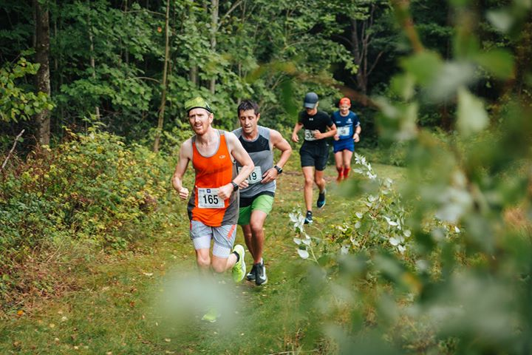
Det er variert underlag i Kystleden halvmaraton. Her i et stiparti ser vi Jan Robert Heiberg (7. plass) fremst i en gruppe løpere. (Arrangørfoto: Sigrid Jordhøy og Ole Henrik Henriksen)
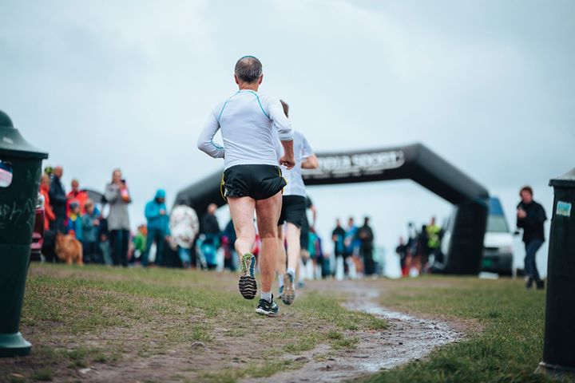
Løpere på vei mot mål. (Arrangørfoto: Sigrid Jordhøy og Ole Henrik Henriksen)​
Stemningen i løypa var god, og på tross av et noe røft kystvær, var det publikummere som trosset dette og som stod rundt i løypa og heiet løperne frem.
Tommy Armani fra Oslofjord triatlon sikret seg seieren med tiden 1:19:29. Hakk i hæl, 2 sekunder etter kom Robert Rognli fra Larvik og nummer tre ble Anders Kvisle.
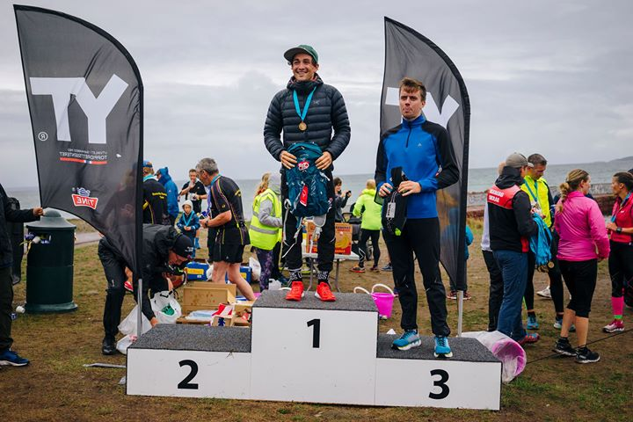
Pallen i herreklassen med Armani og Kvisle. Rognli på 2. plass mangler. (Arrangørfoto: Sigrid Jordhøy og Ole Henrik Henriksen
På kvinnesiden var det Emilie Jul-Larsen Aas som dro seieren i land på tiden 1:35:32, etterfulgt av Julie Wiik fra Tjøme Løpeklubb 24 sekunder bak, og Helga Hincenberga fra samme klubb tok 3. plassen.
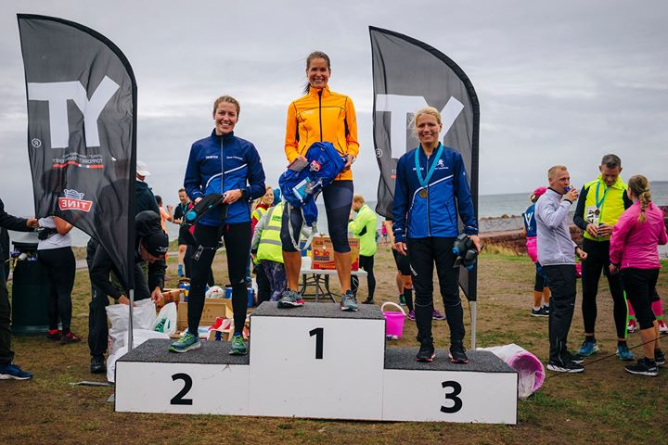
Pallen i kvinneklassen. (Arrangørfoto: Sigrid Jordhøy og Ole Henrik Henriksen​
Trekløver på besøk:
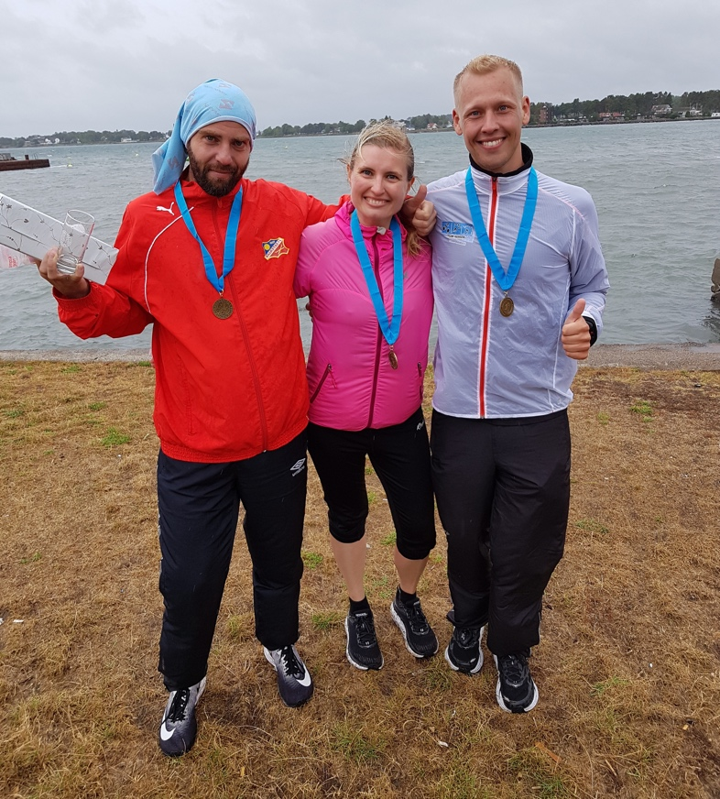
Et trekløver som hadde tatt turen fra Oslo for å debutere på Kystleden halvmaraton var Jan Billy Aas, Martin Hansen og undertegnede. Jan Billy ble svært overrasket og fornøyd med at han kapret 4. plassen og ble klassevinner og Martin var fornøyd med 11. plassen. Undertegnede, som før løpet ironisk spøkte med at jeg måtte kapre 2. plassen siden jeg hadde fått startnummer 2, var fornøyd med egen innsats,. Det var langt fra en pallplass, men deltagermedaljen fikk jeg jo likevel. Alle tre var enige om at det var en veldig fin løype, god stemning, bra arrangement og vil anbefale løpet til andre. Så har også arrangøren ”lovet” bedre vær neste år.
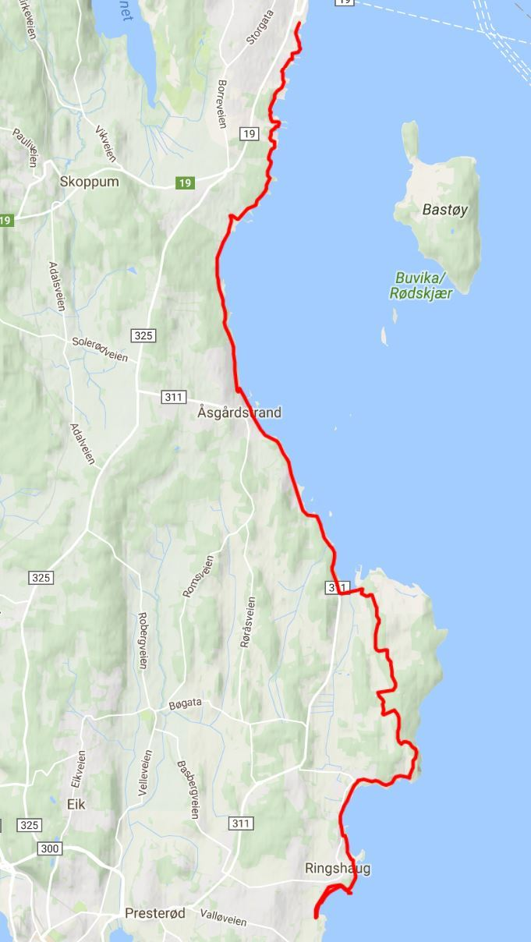
Løypa følger kyststien mellom Horten og Tønsberg

Åpent klubbmesterskap og medlemsfest
16.september, på årets varmeste og vakreste høstdag, ble åpent klubbmesterskap i sprint avholdt i Dysten-løypa. Forholdene var perfekte, og 26 medlemmer gjennomførte i god stil; Cedrik Bakke Christophersen ble raskeste herre og ungdom, mens Cesilie Hegna knep seieren i dameklassen. I jenteklassen for ungdom var Vilde Gylterud Bakke raskest. Dagen ble avsluttet med tapas, premieutdeling og medlemsfest på Tønsberg brygge- alt i alt et trivelig og vellykket arrangement, hvor både det sportslige og sosiale sto i fokus. Vi satser på at dette kan bli en tradisjon!

7-fjells-tur 2017. Ny deltagerrekord med hele 341 forhåndspåmeldte. Arrangementet ble strålende arrangert takket være Paul Hallan Svendsen, med et stort team fra klubben. Løypa var relativt tørr og fin og været var stort sett fint selv om noen opplevde snøbyger på slutten . Ingen skader !

Skjelden har vi hatt et arrangement med så mange fornøyde deltagere

Fra aktiv mot kreft :
I helgen ble 7-fjellstur i Tønsberg - hyggelig mosjonsløp for alle arrangert av Tønsberg Triathlonklubb. Dette var et gratis arrangement hvor arrangøren oppfordret deltakerne til å støtte Aktiv mot kreft med et valgfritt vipps-beløp. Til sammen mottok vi rundt 30.000,- fra deltakerne og vi er overveldet over givergleden! Tusen takk til arrangøren og deltakerne for støtten, dette setter vi veldig pris på.

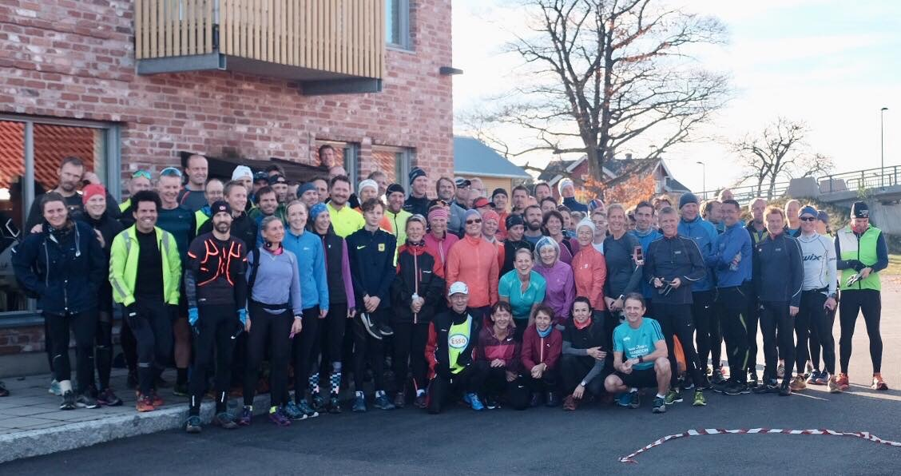

Tønsberg 31.des 2017
Styret TTK

